Requisitos del sistema

Proyecto: Endless Offers
Revisión [2.026]

Ficha del documento

Fecha | Revisión | Autor | Verificado dep. calidad.
26/01/2026 | Reajuste de Documentación | Miguel Dussan | Miguel Dussan
25/03/2026 | Reajuste y verificación de Documentación | Natalia García | Natalia García

Documento validado por las partes en fecha: [Fecha]

Por el cliente | Por la empresa suministradora
Fdo. D./ Dña [Nombre] | Fdo. D./Dña [Nombre]

Contenido

FICHA DEL DOCUMENTO 2
CONTENIDO 3
- Descripción general 5
  - Identificación
  - Visión general del documento
  - Visión general del sistema
  - Personal involucrado
- Alcance 7
- Stakeholders 7
  - Consumidor

  - Administrador
- Tipos de usuarios 7
  - Visitante
  - Consumidor
  - Proveedor
  - Administrador
- Requerimientos funcionales 8
  - Autenticación y verificación
  - Gestión de ofertas
  - Navegación y visualización
  - Administración
6. Requerimientos no funcionales 8
6.1 Seguridad
6.2 Rendimiento
6.3 Usabilidad
7. Restricciones 9
8. Riesgos iniciales 9

9 Escenarios operacionales 9

9.1 Especificación de casos de uso

9.2 Diagrama general 10
9.2.1 Caso de uso 1
9.2.2 Diagrama caso de uso 1
9.3 Caso de uso 2 11
9.3.1 Diagrama caso de uso 2
9.4 Caso de uso 3 12
9.4.1 Diagrama caso de uso 3
9.5 Caso de uso 4 13
9.5.1 Diagrama caso de uso 4
9.6 Caso de uso 5 14
9.6.1 Diagrama caso de uso 5
9.7 Caso de uso 6 15
9.7.1 Diagrama caso de uso 6
9.8 Caso de uso 7 16
9.8.1 Diagrama caso de uso 7
9.9 Caso de uso 8 17
9.9.1 Diagrama caso de uso 8
9.10 Caso de uso 9 18
9.10.1 Diagrama caso de uso 9
9.11 Caso de uso 10 19
9.11.1 Diagrama caso de uso 10
9.12 Caso de uso 11 21
9.12.1 Diagrama caso de uso 11
9.13 Caso de uso 12 22
9.13.1 Diagrama caso de uso 12

10 Identificación de entidades 26
10.1 Usuario
10.2 Consumidor
10.3 Proveedor
10.4 Oferta
10.5 Categoría
10.6 Oferta categoría
10.7 Oferta favorita
10.8 Configuración notificación
11. Relaciones y cardinalidades 29
11.1.1 Modelo Entidad Relación
11.2 Futuras evoluciones 30
11.2.1 Estrategia de evolución a largo plazo
11.3 Cambios considerados pero no incluidos 31
12. Resumen de mejoras 32

Descripción General

EndlessOffers es un marketplace desarrollado en Django que permite a usuarios comprar productos en oferta y a proveedores publicar sus ofertas. El sistema cuenta con autenticación de usuarios, perfiles con roles (consumidor/proveedor), sistema de solicitudes para ser proveedor, panel administrativo profesional, y un sistema de notificaciones.

Objetivo del sistema
- Centralizar ofertas y descuentos publicados por múltiples proveedores.
- Facilitar a los consumidores la búsqueda y comparación de ofertas.
- Proporcionar a los proveedores una herramienta sencilla para promocionar ofertas.
- Garantizar una administración segura, moderada y escalable del contenido publicado.

Identificación
Nombre del Sistema: Endless Offers
Abreviatura: E.O

Proveedor
Empresas o personas que publican ofertas y redirigen a su sitio oficial

Visión general del documento

Situación Actual y Arquitectura (Sección 3)
Puedes añadir esta subsección para detallar la estructura técnica del proyecto:
- Tecnologías: Django 5.2.11, MySQL 8.0, Bootstrap 5.3 y Python 3.11.
- Estructura de Carpetas: El proyecto se divide en aplicaciones modulares: usuarios, ofertas, admin_panel y notificaciones, asegurando escalabilidad

Propósito del documento:
El propósito de este documento es describir de manera clara y estructurada los requisitos, el alcance y las funcionalidades del sistema Endless Offers, una plataforma web intermediaria para la publicación y visualización de ofertas y descuentos. Este documento servirá como referencia para el diseño, desarrollo y validación del sistema, asegurando una comprensión común entre todas las partes involucradas.

Personal involucrado
Nombre | Miguel Ángel Dussan
Rol | Líder
Responsabilidades | Lidera todo el proceso durante la creación de la pagina
Información de contacto | themadc11@gmail.com

Nombre | Natalia García Labrador
Rol | Analista y Desarrolladora
Responsabilidades | Gestión de la página web y documentación.
Información de contacto | natagarcia1809@gmail.com

Nombre | Fabiana Rosario Pinzón
Rol | Analista y Desarrolladora
Responsabilidades | Gestión de la página web
Información de contacto | fabianarosario77@gmail.com

Alcance
Incluye:
- Registro y autenticación de usuarios.
- Gestión de roles (consumidor, proveedor, administrador).
- Publicación, edición y eliminación de ofertas.
- Navegación pública de ofertas.
- Redirección a enlaces externos de proveedores.
- Panel administrativo para moderación y control del sistema.
Excluye:
- Procesamiento de pagos.
- Gestión de inventarios.
- Comunicación directa entre consumidores y proveedores dentro de la plataforma.
- Gestión de envíos, facturación o postventa.

Stakeholders

Consumidor
Personas que navegan la plataforma en busca de ofertas.

Administrador
Responsable de la gestión integral de la plataforma.

Tipos de usuarios

Visitante (No Registrado)
- Navegar ofertas.
- Ver detalles básicos de las ofertas.

Consumidor
- Acceso a todas las funcionalidades del visitante.
- Guardar ofertas favoritas.
- Calificar ofertas.
- Recibir notificaciones.
- Perfil personalizado.

Proveedor
- Crear ofertas.
- Editar y eliminar únicamente sus propias ofertas.
- Visualizar estadísticas básicas de sus publicaciones.

Administrador
- Gestión total de usuarios, proveedores y ofertas.
- Moderación y aprobación de contenido.
- Accesibilidad a toda la pagina web

Requerimientos Funcionales

Autenticación y Verificación
- Registro e inicio de sesión.
- Control de acceso basado en roles.

Gestión de ofertas
- Crear Ofertas:
  - Imagen
  - Precio Real
  - Precio con descuento
  - Porcentaje de descuento
  - Descripción corta
  - Enlace externo
- Editar y Eliminar Oferta según permisos

Navegación y visualización
- Listado de ofertas
- Filtros por categorías, proveedor y descuento
- Vista de detalle de oferta

Administración
- Panel privado para el administrador
- Gestión CRUD de usuarios y proveedores
- Moderación de ofertas

Requerimientos no funcionales

Seguridad
- Contraseñas cifradas
- Protección contra CSRF Y XSS
- Validación de entradas

Rendimiento
- Respuesta rápida en consultas de oferta
- Soporte para crecimiento progresivo de usuarios

Usabilidad
- Interfaz clara y responsiva.
- Navegación intuitiva.

Restricciones
- La plataforma depende de enlaces externos para las compras.
- Cumplimiento de buenas prácticas de seguridad web.
- Uso de tecnologías web estándar.

Riesgos Iniciales
- Publicación de enlaces maliciosos.
- Spam por parte de proveedores
- Escalado prematuro sin optimización.

Escenarios Operacionales

Especificación de casos de uso

Diagrama General
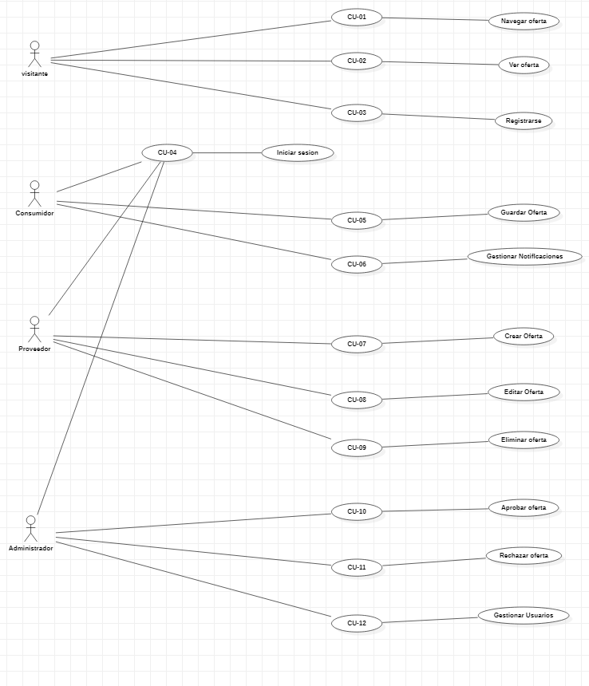

Caso de uso 01: Navegar Oferta

Diagrama de caso de uso 01
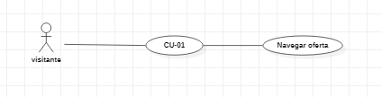

Especificación de escenarios
CU-01 – Navegar ofertas
Campo | Descripción
Caso de uso | CU-01
Nombre | Navegar ofertas
Actor principal | Visitante
Descripción | El visitante visualiza el listado de ofertas disponibles en la plataforma sin necesidad de autenticarse.
Precondiciones | El sistema debe estar disponible.
Flujo principal | 1. El visitante accede a la plataforma.  2. El sistema muestra las ofertas activas.  3. El visitante navega por las ofertas.
Postcondiciones | El visitante visualiza las ofertas publicadas.

Caso de uso 02: Ver oferta

Diagrama de caso de uso 02
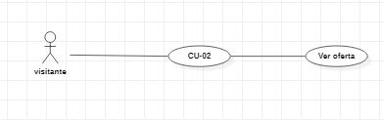

Especificación de escenarios
CU-02 – Ver oferta
Campo | Descripción
Caso de uso | CU-02
Nombre | Ver oferta
Actor principal | Visitante
Descripción | El visitante visualiza el detalle de una oferta específica.
Precondiciones | Debe existir al menos una oferta publicada.
Flujo principal | 1. El visitante selecciona una oferta.  2. El sistema muestra la información detallada de la oferta.
Postcondiciones | El visitante visualiza el detalle de la oferta.

Caso de uso 03: Registrarse

Diagrama de caso de uso 03
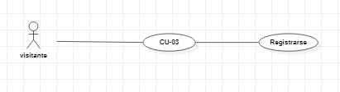

Especificación de escenarios
CU-03 – Registrarse
Campo | Descripción
Caso de uso | CU-03
Nombre | Registrarse
Actor principal | Visitante
Descripción | El visitante crea una cuenta para acceder a funcionalidades adicionales.
Precondiciones | El visitante no debe estar autenticado.
Flujo principal | 1. El visitante accede al formulario de registro.  2. Ingresa sus datos.  3. El sistema valida la información.  4. El sistema crea la cuenta.
Postcondiciones | El visitante queda registrado como consumidor.
Flujos alternos | Datos inválidos → se muestra un mensaje de error.

Caso de uso 04: Iniciar Sesión

Diagrama de caso de uso 04
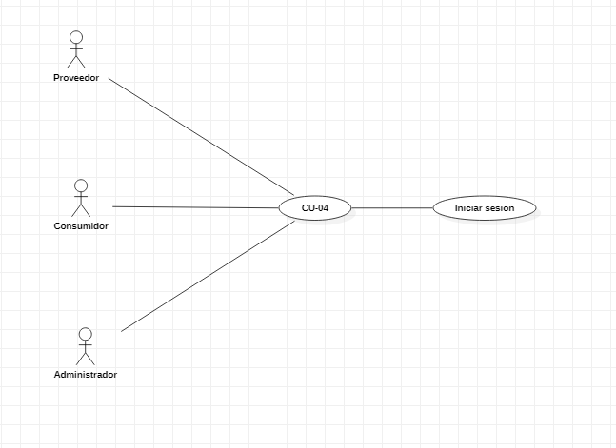

Especificación de escenario
CU-04 – Iniciar sesión
Campo | Descripción
Caso de uso | CU-04
Nombre | Iniciar sesión
Actor principal | Consumidor / Proveedor / Administrador
Descripción | El usuario accede al sistema mediante credenciales válidas.
Precondiciones | El usuario debe estar registrado.
Flujo principal | 1. El usuario ingresa credenciales.  2. El sistema valida los datos.  3. El sistema concede acceso.
Postcondiciones | El usuario queda autenticado.
Flujos alternos | Credenciales incorrectas → mensaje de error.

Caso de uso 05: Guardar oferta

Diagrama de caso de uso 05
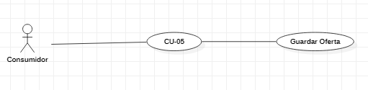

Especificación de escenarios
CU-05 – Guardar oferta
Campo | Descripción
Caso de uso | CU-05
Nombre | Guardar oferta
Actor principal | Consumidor
Descripción | El consumidor guarda una oferta para consultarla posteriormente.
Precondiciones | Consumidor autenticado.  Debe existir una oferta publicada.
Flujo principal | 1. El consumidor selecciona una oferta.  2. Selecciona “Guardar oferta”.  3. El sistema registra la acción.
Postcondiciones | La oferta queda guardada en el perfil del consumidor.

Caso de uso 06: Gestionar Notificaciones

Diagrama de caso de uso 06
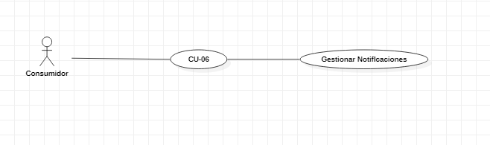

Especificación de escenarios
CU-06 – Configurar notificaciones
Campo | Descripción
Caso de uso | CU-06
Nombre | Gestionar notificaciones
Actor principal | Consumidor
Descripción | El consumidor gestiona sus preferencias de notificación.
Precondiciones | Consumidor autenticado.
Flujo principal | 1. El consumidor accede a la gestión de notificaciones.  2. Define preferencias.  3. El sistema guarda la configuración.
Postcondiciones | Preferencias de notificación actualizadas.

Caso de uso 07: Publicar oferta

Diagrama de caso de uso 07
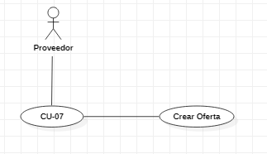

Especificación de escenarios
CU-07 – Crear oferta
Campo | Descripción
Caso de uso | CU-07
Nombre | Crear oferta
Actor principal | Proveedor
Descripción | El proveedor publica una nueva oferta en la plataforma.
Precondiciones | Proveedor autenticado.
Flujo principal | 1. Accede al panel de ofertas.  2. Ingresa datos de la oferta.  3. El sistema valida y guarda la oferta como pendiente.
Postcondiciones | Oferta registrada y pendiente de aprobación.

Caso de uso 08: Editar oferta

Diagrama de caso de uso 08
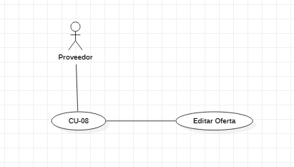

Especificación de escenarios
CU-08 – Editar oferta
Campo | Descripción
Caso de uso | CU-08
Nombre | Editar oferta
Actor principal | Proveedor
Descripción | El proveedor modifica una oferta creada por él.
Precondiciones | Proveedor autenticado.  Oferta creada por el proveedor.
Flujo principal | 1. Selecciona una oferta.  2. Edita los datos.  3. El sistema guarda los cambios.
Postcondiciones | Oferta actualizada.

Caso de uso 09: Eliminar Oferta

Diagrama de caso de uso 09
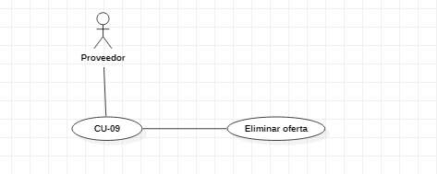

Especificación de escenarios
CU-09 – Eliminar oferta
 | Campo | Descripción
Caso de uso |  | CU-09
Nombre |  | Eliminar oferta
Actor principal |  | Proveedor
Descripción |  | El proveedor elimina una oferta creada por él.
Precondiciones |  | Proveedor autenticado.  Oferta creada por el proveedor.
Flujo principal |  | 1. Selecciona la oferta.  2. Confirma eliminación.  3. El sistema elimina la oferta.
Postcondiciones |  | Oferta eliminada.

Caso de uso 10: Aprobar oferta

Diagrama de caso de uso 10
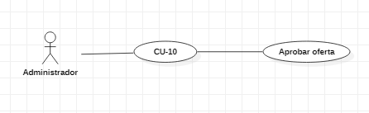

Especificación de escenarios
CU-10 – Aprobar oferta
Campo | Descripción
Caso de uso | CU-10
Nombre | Aprobar oferta
Actor principal | Administrador
Descripción | El administrador aprueba una oferta para su publicación.
Precondiciones | Administrador autenticado.
Flujo principal | 1. Revisa ofertas pendientes.  2. Aprueba una oferta.  3. El sistema cambia el estado a activa.
Postcondiciones | Oferta publicada.

Caso de uso 11: Rechazar oferta

Diagrama de caso de uso 11
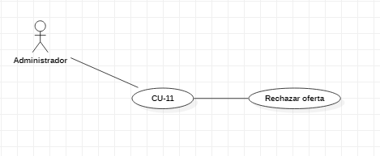

Especificación de escenarios
CU-11 – Rechazar oferta
Campo | Descripción
Caso de uso | CU-11
Nombre | Rechazar oferta
Actor principal | Administrador
Descripción | El administrador rechaza una oferta que no cumple las políticas.
Precondiciones | Administrador autenticado.
Flujo principal | 1. Revisa oferta pendiente.  2. Rechaza la oferta.  3. El sistema registra el rechazo.
Postcondiciones | Oferta rechazada.

Caso de uso 12: Gestionar Usuarios

Diagrama de caso de uso
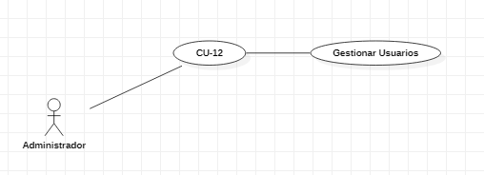

Especificación de escenarios
CU-12 – Gestionar usuarios
Campo | Descripción
Caso de uso | CU-12
Nombre | Gestionar usuarios
Actor principal | Administrador
Descripción | El administrador gestiona cuentas de consumidores y proveedores.
Precondiciones | Administrador autenticado.
Flujo principal | 1. Accede al panel de usuarios.  2. Visualiza usuarios.  3. Edita, desactiva o elimina usuarios.
Postcondiciones | Cambios aplicados a las cuentas.

Identificación de Clases y Atributos

En esta sección se identifican las clases y atributos de la pagina web, sus atributos relevantes y los métodos asociados a cada una, con base en los casos de uso definidos anteriormente. Las clases se han identificado a partir de los sustantivos (clases) y los verbos (métodos) de los escenarios de uso.

• | Clase: Usuario | - Atributos:  - Id_usuario: int  - Rol_usuario: string  (administrador, consumidor)  - Login_usuario: string  - Password_usuario: string | • • •  • | Métodos:  Crear usuario () Recuperar contraseña () Evaluar proveedor  ()
 |  |  | • | Actualizar rol ()
 |  |  | • | Desactivar o eliminar cuenta ()
• | Clase: Persona | - Atributos:  - Id_persona: int  - Nombre_persona: string  - Apellido_persona: string  - Documento_persona: int  - Correo_persona: string  - Celular_persona: string (+)
• | Clase:  Consumidor | - Atributos:  - Id_consumidor: int | •  • | Métodos: Registrar consumidor ()
 |  |  | • | Iniciar sesión ()
 |  |  | • | Modificar información ()
 |  |  | • | Consultar información ()
 |  |  | • | Registrar comentario ()
 |  |  | • | Evaluar ()
 |  |  | • | Eliminar ()
• | Clase:  Administrador | - Atributos:  - Id_administrador: int | •  • | Métodos:  Iniciar sesión ()
 |  |  | • | Eliminar proveedor  ()
 |  |  | • | Consultar información proveedor ()
 |  |  | • | Notificar proveedor  ()
 |  |  | • | Verificar oferta ()
• | Clase: Proveedor | - Atributos:  - id_proveedor: int  - nombre_empresa: string  - producto: string | • •  • | Métodos:  Registrar proveedor  ()  Iniciar sesión ()
 |  |  | • | Actualizar información ()
 |  |  | • | Notificar a proveedor ()
 |  |  | • | Crear ()
 |  |  | • | Consultar información ()

 |  |  |  | • | Evaluar proveedor  ()
 |  |  |  | • | Eliminar ()
 |  |  |  | • | Registrar oferta ()
• | Clase: Producto | • • • • •  • | Atributos:  id_producto: int nombre_producto: string descripción_producto: string precio_producto: double proveedor: proveedor | • • •  • | Métodos:  Crear producto ()  Registrar producto  ()  Categoría de producto ()
 |  |  |  | • | Descuentos ()
 |  |  |  | • | Imagen producto existente ()
 |  |  |  | • | Imagen producto agotado ()
 |  |  |  | • | Productos relacionados ()
 |  |  |  | • | Editar producto ()
• | Clase: Comentario | • • •  • | Atributos:  Id_comentario: int  Fecha_hora_comentario: datetime  Mensaje_comentario: string | • •  • | Métodos: Consultar comentario consumidor ()  Publicar comentario  ()
 |  |  |  | • | Eliminar comentario  ()
 |  |  |  | • | Mostrar comentario  ()
• | Clase: Oferta | • • • •  • | Atributos:  Id_oferta: int  Disponibilidad_oferta: int  Estado_oferta: enum (disponible, agotado, próximamente, descontinuado) Referencia_oferta: int | • • • • • •  • | Métodos:  Crear oferta ()  Buscar oferta ()  Editar oferta ()  Notificar oferta () Modificar ofertas existentes () Analizar y reportar ofertas ()
 |  |  |  | • | Valorar oferta ()
 |  |  |  | • | Ofertas exclusivas  ()
 |  |  |  | • | Eliminar oferta ()
• | Clase:  Oferta_product o | • • • •  • | Atributos:  Precio_producto: double  Precio_oferta: double  Fecha_inicio: datetime  Fecha_fin: datetime | • • • •  • | Métodos:  Crear oferta ()  Buscar oferta ()  Editar oferta ()  Notificar oferta ()
 |  |  |  | • | Modificar ofertas existentes ()
 |  |  |  | • | Analizar y reportar ofertas ()
 |  |  |  | • | Valorar oferta ()
 |  |  |  | • | Ofertas exclusivas  ()
 |  |  |  | • | Eliminar oferta ()
• | Clase: Categoría | • •  • | Atributos:  Id_categoria: int  Nombre_categoria: string | •

Diagrama de Clases
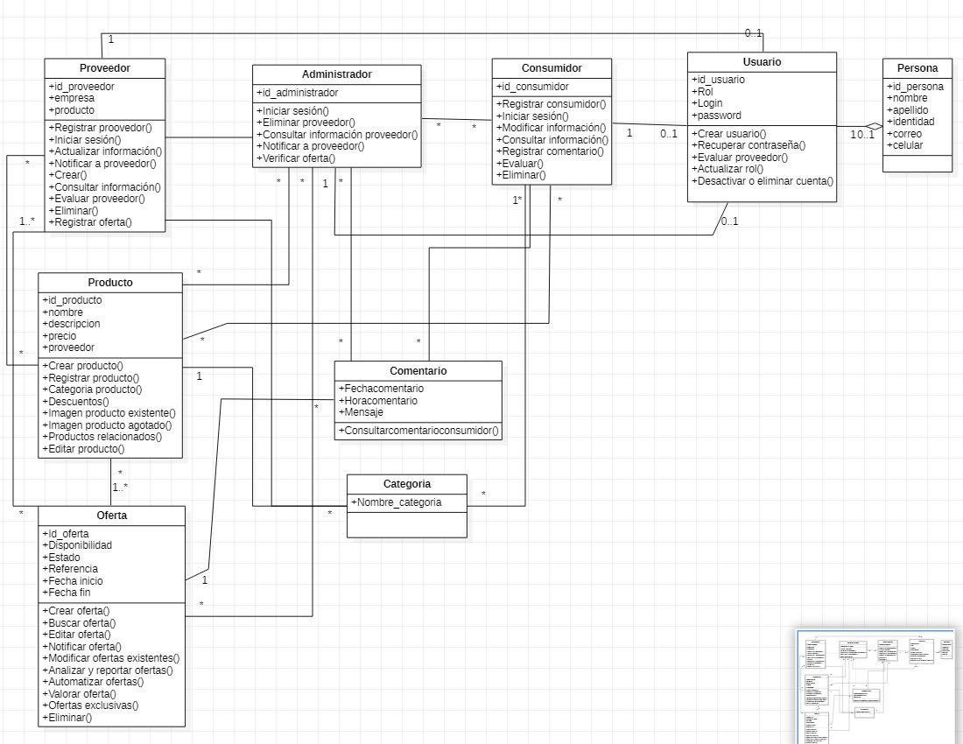

Modelo de datos
Este modelo describe las entidades principales que constituyen la base de datos de la página web de ofertas. Se parte de clases importantes y fundamentales en el modelo de análisis, donde su estructura principal es en cuanto a la gestión de la página web con relaciones bien definidas.

Identificación de Entidades (Base del MER)
Estas entidades salen directamente de los casos de uso.
Todo lo que no soporte un caso de uso no va.

1. Usuario
Atributo | Tipo | Descripción
id_usuario | PK | Identificador único
email | String | Correo del usuario
contraseña | String | Contraseña cifrada
rol | Enum | consumidor / proveedor / administrador
estado | Boolean | Activo / inactivo
fecha_registro | Date | Fecha de creación
Justificación:
Soporta: registrarse, iniciar sesión, gestionar usuarios.

2. Consumidor (Perfil)
Atributo | Tipo | Descripción
id_consumidor | PK | Identificador
nombre | String | Nombre del consumidor
apellido | String | Apellido
usuario_id | FK | Relación con Usuario
Justificación:
Datos adicionales del consumidor.

3. Proveedor
Atributo | Tipo | Descripción
id_proveedor | PK | Identificador
nombre_empresa | String | Nombre del proveedor
usuario_id | FK | Relación con Usuario
Justificación:
Soporta crear, editar y eliminar ofertas.

4. Oferta
Atributo | Tipo | Descripción
id_oferta | PK | Identificador
Titulo | String | Título de la oferta
Descripción | Text | Descripción
precio_original | Decimal | Precio original
precio_descuento | Decimal | Precio con descuento
porcentaje_descuento | Decimal | % de descuento
Imagen | String | URL o ruta
enlace_externo | String | Link oficial
Estado | Enum | pendiente / activa / rechazada
proveedor_id | FK | Proveedor creador
fecha_creacion | Date | Fecha
Justificación:
Entidad central del sistema.

5. Categoría
Atributo | Tipo | Descripción
id_categoria | PK | Identificador
nombre | String | Nombre de categoría
Justificación:
Filtrado y organización de ofertas.

6. Oferta_Categoría (tabla intermedia)
Atributo | Tipo | Descripción
oferta_id | FK | Oferta
categoria_id | FK | Categoría
Justificación:
Relación N:M entre ofertas y categorías.

7. Oferta_Favorita
Atributo | Tipo | Descripción
consumidor_id | FK | Consumidor
oferta_id | FK | Oferta
fecha_guardado | Date | Fecha
Justificación:
Soporta “Guardar oferta”.

8. Configuración_Notificación
Atributo | Tipo | Descripción
id_config | PK | Identificador
consumidor_id | FK | Consumidor
tipo | String | Email / sistema
activo | Boolean | Habilitado
Justificación:
Soporta configuración de notificaciones.

2. Relaciones y Cardinalidades
Relación | Cardinalidad
Usuario – Consumidor | 1 : 1
Usuario – Proveedor | 1 : 1
Proveedor – Oferta | 1 : N
Oferta – Categoría | N : M
Consumidor – Oferta (Favoritos) | N : M
Consumidor – Configuración | 1 : N

Modelo Entidad Relación
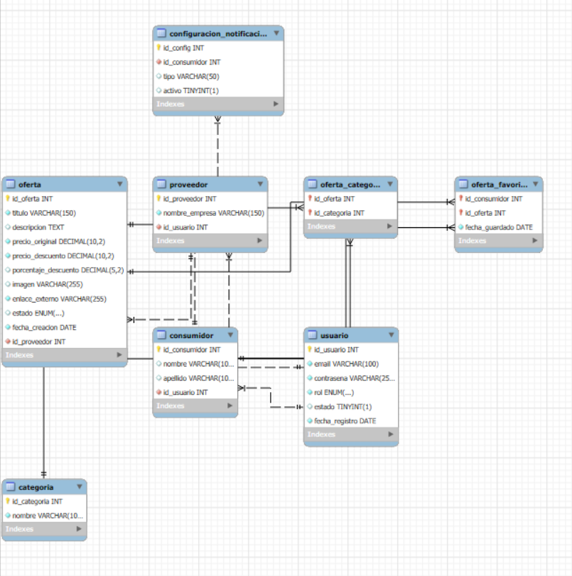

Futuras evoluciones

Estrategia de Evolución a largo plazo.
El sistema está diseñado con una arquitectura modular y escalable que permitirá incorporar nuevas funcionalidades y adaptarse a cambios futuros con el mínimo impacto en las operaciones existentes. La evolución se planifica en fases claramente definidas.

Fase 1: Consolidación (Meses 1-6)
Objetivo: Estabilizar la plataforma básica
- Optimización basada en feedback de usuarios iniciales
- Corrección de errores y mejoras de rendimiento
- Incorporación de funciones esenciales identificadas como prioritarias
Fase 2: Expansión (Meses 7-18)
Objetivo: Ampliar capacidades y alcance
- Implementación de funciones "deseadas" del sistema
- Expansión a nuevas categorías de productos
- Integración con sistemas de logística y envíos
Fase 3: Innovación (Meses 19-36)
Objetivo: Diferenciación competitiva
- Desarrollo de funciones "opcionales" avanzadas
- Implementación de inteligencia artificial más sofisticada
- Expansión nacional

    - Diseño para la Escalabilidad
Arquitectura Modular
- Separación clara entre módulos de negocio
- APIs bien definidas entre componentes
- Capacidad de actualizar módulos individualmente sin afectar el sistema completo
Base de Datos
- Diseño de esquema que permita nuevas entidades sin cambios estructurales
- Estrategia de sharding preparada para crecimiento masivo
- Migraciones de datos planificadas y automatizadas

Cambios considerados pero no incluidos
1. Motor de Búsqueda Inteligente y Filtros Avanzados
- Búsqueda predictiva con sugerencias en tiempo real
- Filtros múltiples combinables (precio, ubicación, categoría, valoración)
- Historial de búsquedas y favoritos accesibles
- Búsqueda por imagen o características específicas
2. Sistema de Recomendaciones Personalizadas
- Sección "Basado en tu historial" con productos afines
- "Ofertas similares" cuando visualizas un producto
- Recomendaciones geolocalizadas según tu zona
- Alertas personalizadas para productos de interés
3. Experiencia Mobile-First Mejorada
- Diseño responsive optimizado para móviles
- Carga rápida con imágenes optimizadas
- Accesibilidad táctil mejorada en todos los elementos
4. Proceso de Contacto y Compra Simplificado
- Formularios de contacto en un solo clic
- Chat integrado para consultas rápidas
- Sistema de reservas online sin salir de la página
- Proceso de compra reducido a máximo 3 pasos
5. Panel de Control Mejorado para Vendedores
- Dashboard intuitivo con métricas clave
- Herramientas de gestión masiva de productos
- Sistema de respuestas rápidas a consultas
- Análisis de rendimiento de ofertas en tiempo real
6. Sistema de Notificaciones y Engagement
- Notificaciones push para ofertas urgentes
- Recordatorios de ofertas por terminar
- Programa de fidelización integrado
- Sistema de seguimiento de interacciones del usuario

Resumen de mejoras
Se realizaron mejoras en el aspecto visual de la página, optimizando su diseño para brindar una mejor experiencia al usuario. Además, se implementaron nuevas funcionalidades que permiten un mayor rendimiento del sistema. Durante el proceso, se corrigieron diferentes problemas y fallas relacionadas con el panel administrativo y la conexión con la base de datos. Asimismo, se incorporaron diversas mejoras que fortalecen el funcionamiento general de la plataforma. Todo el desarrollo se llevó a cabo siguiendo paso a paso el modelo previamente establecido y teniendo en cuenta los casos de uso correspondientes.

